**高二语文文言文基础检测之《陈情表》**

研制人：卞文惠

班级：高二（ ）班 姓名： 学号： 日期： 时长：40分钟

**一、巩固导练**

1．解释加点的词语

（第1段**①**臣密言：臣以险衅，夙遭闵凶。生孩六月，慈父见背；行年四岁，舅夺母志。祖母刘愍（ ）臣孤弱，躬亲抚养。臣少多疾病，九岁不行（ ），零丁孤苦，至于成立。既无伯叔，终鲜（ ）兄弟，门衰祚（ ）薄，晚有儿息（ ）。外无期功强近之亲，内无应门（ ）五尺之僮，茕茕孑（ ）立，形影相吊（ ）。而刘夙婴（ ）疾病，常在床蓐（ ），臣侍汤药，未曾废（ ）离。

①怜惜　②不能行走③少。这里是“没有”的意思　④福分　⑤子嗣　⑥守候和应接叩门　⑦孤单　⑧安慰　⑨缠绕　⑩草垫子　⑪停止侍奉

(第2段)逮（ ）奉圣朝，沐浴（ ）清化（ ）。前太守臣逵察（ ）臣孝廉，后刺史臣荣举（ ）臣秀才。臣以（ ）供养无主，辞（ ）不赴命。诏书特下，拜（ ）臣郎中，寻（ ）蒙国恩，除（ ）臣洗马。猥（ ）以微贱，当（ ）侍东宫，非臣陨首（ ）所能上报（ ）。臣具（ ）以表闻（ ），辞不就职。诏书切峻（ ），责臣逋（ ）慢；郡县逼迫，催臣上道；州司临门，急于（ ）星火。②臣欲奉诏奔驰，则刘病日笃；欲苟顺私情，则告诉不许：臣之进退，实为狼狈。

①及、至　②这里指承受恩泽　③清明的教化　④经考察后予以推举　⑤举荐　⑥因为　⑦辞谢⑧授官　⑨授官　⑩谦辞，辱　⑪承担　⑫头落地，指不惜性命　⑬详尽　⑭使上闻、报告　⑮急切严厉　⑯逃避　⒄比

第3段伏惟（ ）圣朝以孝治天下，凡在故老（ ），犹蒙矜育（ ），况臣孤苦，特为尤甚。**③**且臣少仕伪朝，历职郎署，本图宦达，不矜名节。今臣亡国贱俘，至微至陋，过蒙拔擢（ ），宠命（ ）优渥（ ），岂敢盘桓（ ），有所希冀（ ）。但以（ ）刘日薄西山，气息奄奄，人命危浅（ ），朝不虑夕。臣无祖母，无以（ ）至今日；祖母无臣，无以终余年。母、孙二人，更相（ ）为命，是以区区（ ）不能废远。

①俯伏思量。古时下级对上级表示恭敬的词语，奏疏和书信里常用　②元老，旧臣　③怜惜养育　④提拔、擢升　⑤加恩特赐的任命。对上司任命的敬辞　⑥优厚　⑦犹疑不决的样子 　⑧这里指非分的愿望　⑨因为 ⑩垂危　⑪没有……的办法　⑫相互　⑬自己的私情

第4段臣密今年四十有四，祖母今年九十有六，是臣尽节于陛下之日长，报养刘之日短也。乌鸟私情，愿乞终养。臣之辛苦（ ），非独蜀之人士及二州牧伯（ ）所见（ ）明知，皇天后土实所共鉴（ ）。④愿陛下矜愍愚诚，听臣微志，庶刘侥幸，保卒余年。臣生当陨首，死当结草。臣不胜犬马怖惧之情，谨拜表（ ）以闻（ ）。

①辛酸悲苦　②州郡长官　③表被动 ④照察、审辨　⑤上表章 ⑥使上闻、报告

2．翻译画线的句子

**①**臣密言：臣以险衅，夙遭闵凶。生孩六月，慈父见背；行年四岁，舅夺母志。

**译文：**臣子李密陈言：我因为命运不好，小时候就遭遇不幸之事。刚出生六个月，我慈爱的父亲就弃我而死去了；年龄到了四岁，舅父强行改变了母亲想守节的志向。(得分点：险衅、闵凶、见背、夺)

**②**臣欲奉诏奔驰，则刘病日笃；欲苟顺私情，则告诉不许

**译文：**我想遵从皇上的旨意赴京就职，但祖母刘氏的病却一天比一天沉重；想要姑且顺从自己的私情，但向上申诉不被许可。(得分点：笃、苟、告诉)

**③**且臣少仕伪朝，历职郎署，本图宦达，不矜名节。

**译文：**况且我年轻时做伪朝的官，连续担任过郎官的衙署，本来就希图官职显达，并不想顾惜名誉与节操。(得分点：历职、矜、名节)

④愿陛下矜愍愚诚，听臣微志，庶刘侥幸，保卒余年。

**译文：**希望陛下能怜恤我愚拙的诚心，准许我实现这个微小的心愿，希望刘氏能幸运地(蒙您恩典)，(得以)终其余年。(得分点：矜愍、听、庶、卒)

【记忆导图】

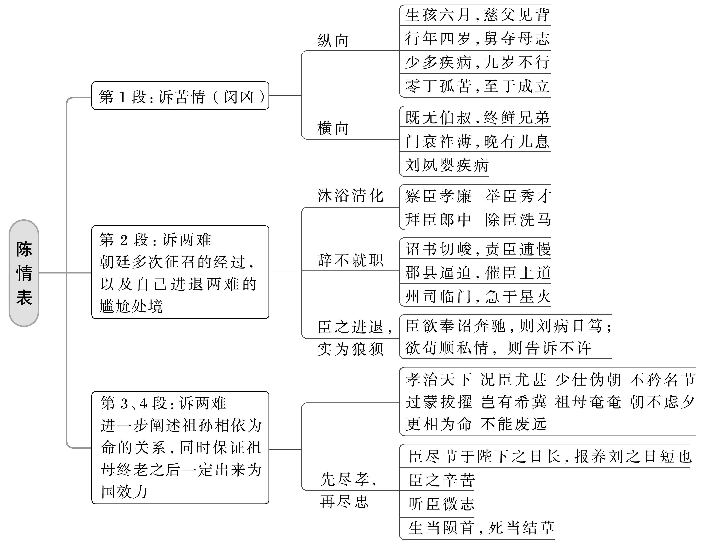

3．通假字

|  |  |
| --- | --- |
| 例句 | 本字及意义 |
| ①零丁孤苦 |  |
| ②臣密今年四十有四 |  |

①通“伶仃”，孤独的样子　②通“又”，表示整数之外再加零数

4．古今异义词

|  |  |  |
| --- | --- | --- |
| 词语 | 例句 | 解析(古今义) |
| ①不行 | 九岁不行 | 古义：___________________  今义：不可以，不被允许；不中用；接近于死亡；不好；表示程度极深，不得了 |
| ②成立 | 至于成立 | 古义：____________________  今义：(组织、机构等)筹备成功，开始存在；(理论、意见)有根据，站得住 |
| ③秀才 | 后刺史臣荣举臣秀才 | 古义：____________________  今义：明清两代生员的通称；泛指读书人 |
| ④上报 | 非臣陨首所能上报 | 古义：___________________  今义：刊登在报纸上；向上级报告 |
| ⑤告诉 | 则告诉不许 | 古义：_________________  今义：说给人，使人知道 |
| ⑥奔驰 | 臣欲奉诏奔驰 | 古义：____________________  今义：(车、马等)很快地跑 |
| ⑦星火 | 急于星火 | 古义：____________________  今义：微小的火；流星的光，多用于比喻 |
| ⑧辛苦 | 臣之辛苦 | 古义：_____________________  今义：身心劳苦；客套话，用于求人做事 |

①不会走路。这里形容柔弱　②成人自立 ③汉代所设选拔人才的一种科目，推举优秀人才　④报答　⑤申诉(苦衷)　⑥奔走效劳，这里指赴京就职　⑦流星　⑧辛酸悲苦

5.一词多义

|  |  |  |
| --- | --- | --- |
| 词语 | 例句 | 意义 |
| 薄 | ①门衰祚薄 |  |
| ②日薄西山 |  |
| ③如履薄冰 |  |
| ④厚古薄今 |  |
| 汤 | ①臣侍汤药，未曾废离 |  |
| ②虽蒙斧钺汤镬，诚甘乐之(《苏武传》) |  |
| ③淇水汤汤(《氓》) |  |
| ④疾在腠理，汤熨之所及也(《扁鹊见蔡桓公》) | 同“烫”，用热水焐 |
| 寻 | ①寻蒙国恩，除臣洗马 |  |
| ②既窈窕以寻壑(《归去来兮辞》) |  |
| ③轻舟泛月寻溪转(李白《东鲁门泛舟二首》) |  |
| ④飞入寻常百姓家(刘禹锡《乌衣巷》) |  |
| ⑤世间亦有千寻竹(苏轼《文与可画筼筜谷偃竹记》) |  |
| 当 | ①猥以微贱，当侍东宫 |  |
| ②匈奴使来，汉亦留之以相当(《苏武传》) |  |
| ③汉使张胜谋杀单于近臣，当死(《苏武传》 |  |
| ④副有罪，当相坐(《苏武传》) |  |
| ⑤当是时也，商君佐之(《过秦论》) |  |
| ⑥当窗理云鬓，对镜帖花黄(《木兰诗》) |  |
| ⑦料大王士卒足以当项王乎？(《鸿门宴》) |  |
| ⑧一夫当关，万夫莫开(《蜀道难》) |  |
| ⑨人君当神器之重(《谏太宗十思疏》) |  |

薄)①浅薄　②迫近　③与“厚”相对　④轻视，看不起 汤①中药汤剂　②热水，开水　③水流盛大的样子 寻)①不久　②探寻　③沿着，顺着　④平常　⑤古代的一种长度单位 当①担任　②抵押　③判处　④应当，应该　⑤表时间，值，在，正在　⑥对着，向着　⑦对等，比得上　⑧占据，把守　⑨主持，掌握

6.词类活用

|  |  |
| --- | --- |
| 例句 | 活用类型及释义 |
| ①历职郎署 |  |
| ②臣不胜犬马怖惧之情 |  |
| ③猥以微贱，当侍东宫 |  |
| ④愿陛下矜愍愚诚 |  |
| ⑤凡在故老 |  |
| ⑥是以区区不能废远 |  |
| ⑦谨拜表以闻 |  |

①名词作动词，做官、任职　②名词作状语，像犬马一样　③形容词作名词，卑微低贱的人　④形容词作名词，诚心　⑤形容词作名词，元老，旧臣　⑥形容词作动词，远离

⑦使动用法，使……知道

7.特殊句式

|  |  |
| --- | --- |
| 例句 | 句式特点(请指出标志词) |
| ①今臣亡国贱俘 |  |
| ②而刘夙婴疾病 |  |
| ③则告诉不许 |  |

①判断句　无标志词，属意义判断　②被动句　标志词：婴(被……缠绕)　③被动句　标志词：许(被许可)

8．文化常识

(1)“表”是古代的一种________，多用于臣子向国君陈请谢贺。“动之以情”是这种文体的一个基本特征。此外，这种文体还有自己的特殊格式，如开头要说“臣某言”，结尾常有“臣某诚惶诚恐，顿首顿首，死罪死罪”之类的话。典范之作如诸葛亮的________、李密的《陈情表》。

(2)外无期功强近之亲

“期”指穿一年____________的亲族。“功”指穿________(九个月)、________(五个月)的亲族。这都指关系比较近的亲属。

(3)前太守臣逵察臣孝廉，后刺史臣荣举臣秀才

①太守：________的最高行政长官。

②察孝廉：汉代实行的官员推荐制度。“孝廉”，汉代所设荐举人才的一种科目，推举孝顺父母、品行方正的人。《汉书·武帝纪》颜师古注云：“孝谓善事父母者，廉谓清洁有廉隅者。”

③刺史：________的最高行政长官。

(4)死当结草

结草：《左传·宣公十五年》记载，晋大夫魏武子临死时，嘱咐他儿子魏颗把自己的爱妾杀了殉葬。魏颗没有照办而把她嫁了出去。后来魏颗与秦将杜回作战，看见一个老人结草，把杜回绊倒，因此擒获杜回。魏颗夜间梦见这个老人，自称是那个再嫁之妾的父亲，特来报恩。因此，后世用“结草”代指________。

答案　(1)奏章　《出师表》　(2)孝服　大功服　小功服　(3)①郡　③州　(4)报恩

二、高考考过的背诵名句

补写出下列句子中的空缺部分。

“表”是一种应用文体，不容易写出真情实感。李密《陈情表》却写得极为感人：“臣无祖母，________________；祖母无臣，________________。”(2018年北京卷)

答案　无以至今日　无以终余年

**三、拓展训练**

1.文言断句

阅读下面的文言文，完成文后题目。

庾黔娄，少好学，多讲诵《孝经》，未尝失色于人，南阳高士刘虬、宗测并叹异之。齐永元初，除孱陵令，到县未旬，其父庾易在家遘疾，黔娄忽然心惊，举身流汗，即日弃官归家，家人悉惊其忽至。时易疾始二日，医云：“欲知瘥剧，但尝粪苦则佳。”易泄痢，黔娄辄取尝之，味转甜滑，心逾忧苦。至夕，每稽颡北辰，求以身代。俄闻空中有声曰征君寿命尽不复可延汝诚祷既至止得申至月末及晦而易亡黔娄居丧过礼。(节选自《梁书·孝行》，有删改)

1．下列对文中画波浪线部分的断句，正确的一项是(　　)

A．俄闻空中有声曰/征君寿命尽/不复可延/汝诚祷既至/止得申至月末及晦/而易亡/黔娄居丧过礼

B．俄闻空中有声曰/征君寿命尽/不复可延/汝诚祷既至/止得申至月末/及晦而易亡/黔娄居丧过礼

C．俄闻空中有声/曰征君寿命尽不复/可延汝/诚祷既至/止得申至月末及晦/而易亡/黔娄居丧过礼

D．俄闻空中有声/曰征君寿命尽不复/可延汝/诚祷既至/止得申至月末/及晦而易亡/黔娄居丧过礼

答案　B

解析　“曰”的意思是“说”，表对话的词语后要断开，排除C、D两项。“止得申至月末”的意思是“只能把庾征君的生命延长到月底”，“月末”是“申至”的宾语，“及晦”是“易亡”的时间状语，意思是“到月底庾易病故”，所以“月末”和“及晦”之间应断开，排除A项。故选B。

2．下列对文中加点的词语及相关内容的解说，不正确的一项是(　　)

A．“除孱陵令”与“除臣洗马”(《陈情表》)两句中的“除”字含义相同。

B．“即日弃官归家”与“吾妻来归”(《项脊轩志》)两句中的“归”字含义相同。

C．“但尝粪苦则佳”与“卿但暂还家”(《孔雀东南飞》)两句中的“但”字含义不同。

D．“每稽颡北辰”与“每移案，顾视无可置者”(《项脊轩志》)两句中的“每”字含义不同。

答案　B

解析　B项回，还/指女子出嫁。A项均为授予官职。C项只要/只管、尽管。D项常常/每逢，每次。

参考译文

庾黔娄从小好学，常与人一起论述、吟诵《孝经》，未曾在人前因对答不上而羞愧脸红，南阳高士刘虬、宗测认为他是奇才而大加赞叹。齐永元初年，庾黔娄被任命为孱陵县令，到县不满十天，他的父亲庾易在家患病，庾黔娄忽然感到心惊，全身流汗，他当天就弃官回家，家里人对他突然回来都感到吃惊。当时庾易患病才两天，医生说：“想要知道病人的病情是好转还是加剧，只要尝尝粪便就行，如果味苦则病会痊愈。”庾易泻痢，庾黔娄就取他的粪便来尝，粪味变得甜滑，他的内心就更加忧愁痛苦。到晚上，庾黔娄常常向着北极星叩头祷请，请求用自己的生命来替代父亲。不久听到空中有声音说：“庾征君寿命已尽，不能再延长，你的诚心祈祷已让天神知道，只能把庾征君的生命延长到月底。”到月底庾易病故，庾黔娄居丧期间，哀痛的举止超过常礼。